指數波段動能圖教學
-------
大家拿到檔案之後
會有兩個資料夾和一個EXCEL檔案
資料夾是圖檔
EXCEL則是「指數波段動能圖」的資料細項如下圖：
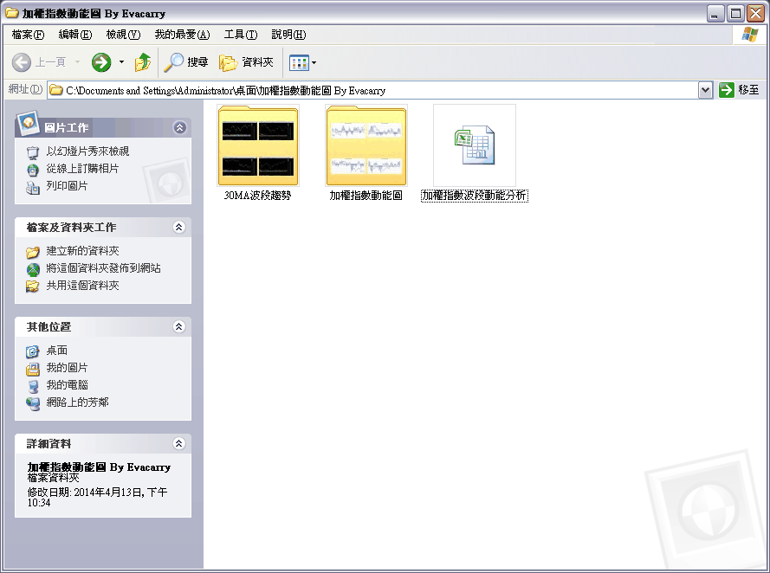
接下來就是開始說明這個工具怎麼使用：
正所謂「江湖一點訣，點破不值錢」
當各位打開EXCEL檔之後看到裡面的資料時
我敢保證一定會一堆人馬上心理暗譙：「資料這麼簡單，這哪有什麼，還裝什麼神秘？」
沒錯
資料就這麼簡單
但是就是因為簡單
所以真正的智慧就在於怎麼解讀這個簡單到不行的資料中的關鍵
首先，第一、
我分享給各位的資料是從2009年的第一個交易日一直到今年2016年的4/29
裡頭有7年多的資料
我幫大家做了簡化
直接把資料的成圖表獨立出來一個資料夾裡
然後同時把同期間的指數圖也一併附上讓大家容易對照
在我解讀指數的波段行情中
整個架構裡最重要的是週線級的行情
因為週線級的行情比較適合作波段
也比較不會像中長期投資那樣需要等很久的時間
是我認為最適合作波段行情的時間區段
我用來判斷指數的週線級行情分界用的是「30MA」
而不是用常在部落格文章中說的「20MA」
我認為30MA比20MA的趨勢性再更穩定一點
雜訊也相對的會比20MA少一些
所以30MA就形成我判斷指數最重要的一個分界(我不用30MA做期貨，30MA用來做個股波段趨勢的護城河)
多頭趨勢中
指數的價格都會一直在30MA上方形成多頭行情
空頭走勢中
指數的價格都會一直在30MA下方形成空頭趨勢
而30MA定多空的趨勢中
可以再利用週KD的相對位置來輔助判斷多空區段
例如：
2009年的行情中
日線30MA的多頭趨勢中
就可以找到數個週KD中完整的黃金交叉之後的多頭循環
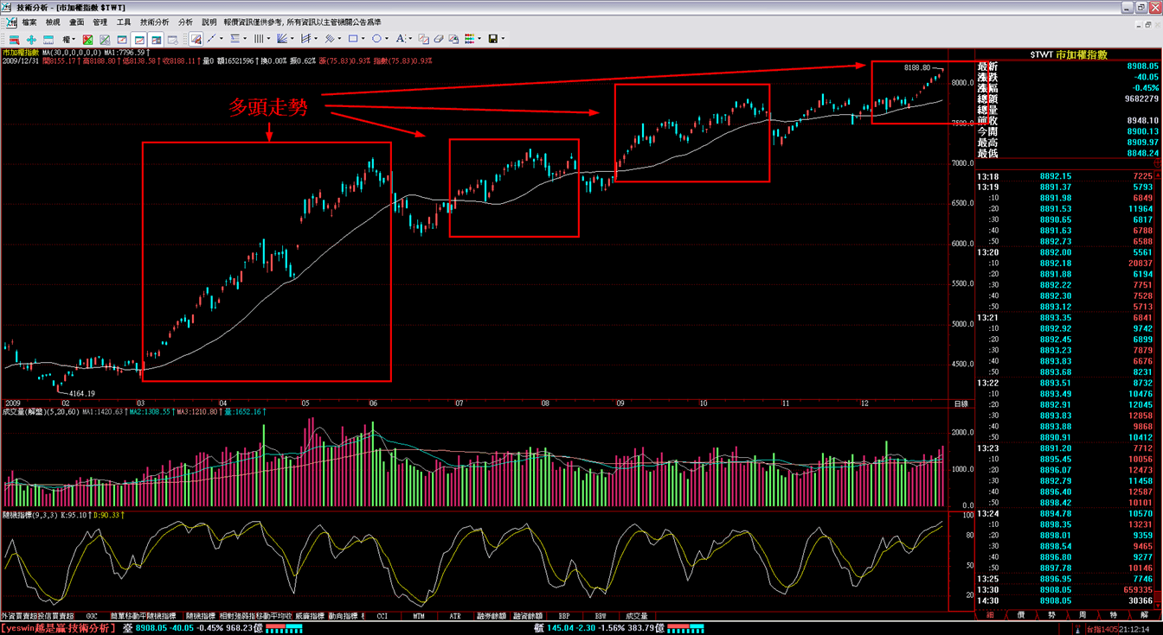
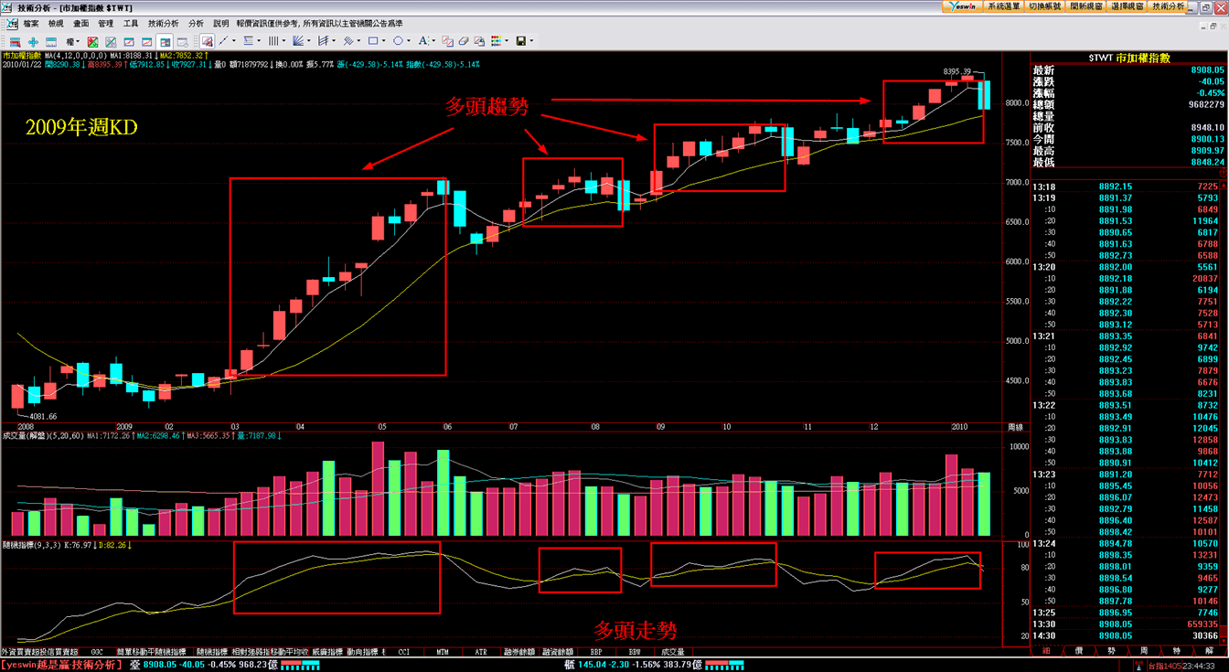
而2010年的行情中
由於也有多空，也有破線的盤整行情
這時候就會出現均線派最大的通病「均線的假突（跌）破」
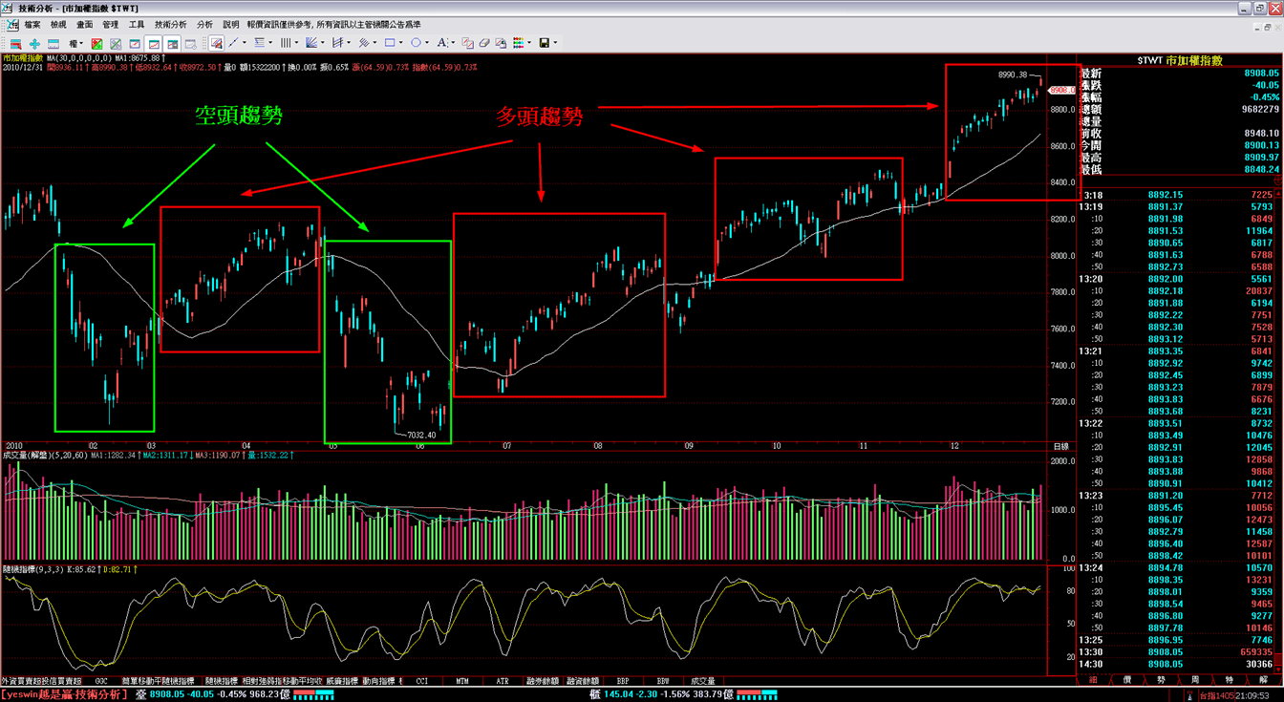
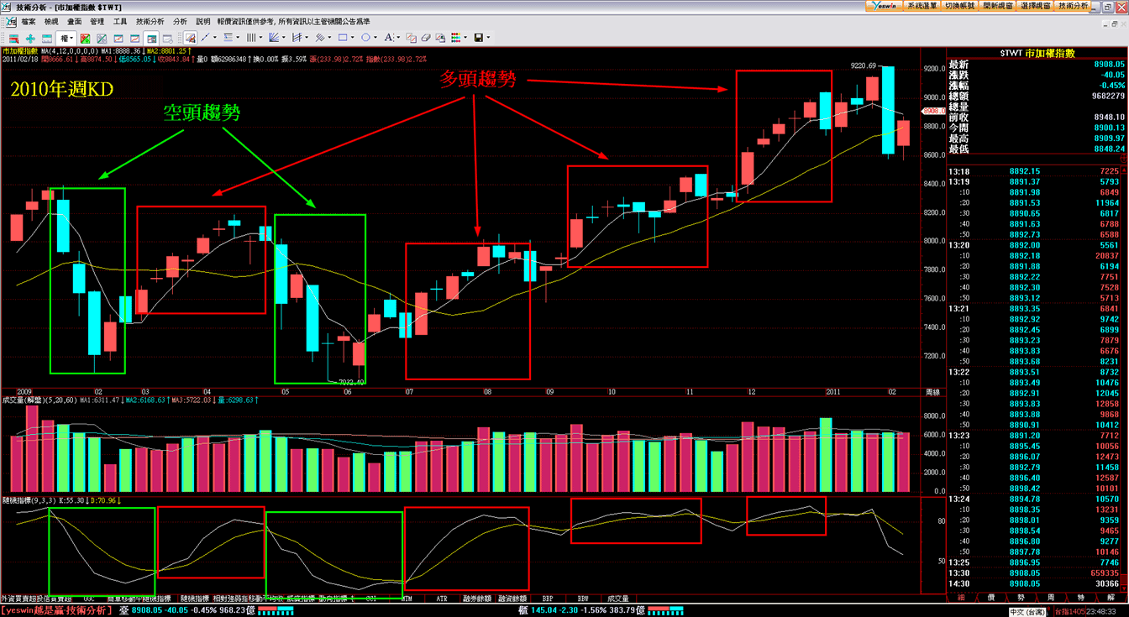
如果我們把週KD拉出來看的時候
就可以很容易的馬上把30MA作代表的趨勢行情在週KD上找到趨勢的痕跡
我個人在使用30MA當作指數的多空判斷過程
都會再跳進週線裡拿週KD來當一個「過濾」的濾網
這樣就可以減少在日線的30MA裡誤判的雜訊
所以各位可以把過去五年的週KD線圖搭上30MA後去判斷指數每一個基本的多、空循環和判定
第二、
就是指數的波段動能圖
這個圖表就是從EXCEL的資料中製作而來的
由於主架構判定指數的波動是以日線30MA為主
動能圖的基準就必須以30MA做基準
我用的是5MA-30MA
道理很簡單
當指數大漲或大跌偏離30MA出現大波段行情之後
會偏離30MA形成乖離
一旦乖離太大的時候就會開始出現「收斂」
為什麼選了一條5MA
因為5MA是短線操作期貨的人很重要的趨勢力道
不管是外資法人或可以影響市場力道的力量想要影響指數來引導期貨走勢
這時候都會出現5MA的趨勢行情
當短線的行情高低檔出現買賣力道轉換之後
股價就會止漲、止跌
然後短線進行回檔或反彈開始進入30MA的收斂
由於5MA的波動要收斂到價格可以碰到30MA
那表示股價也在一個30天的區間裡形成一個盤整區
這個收斂的位置就會形成一個「多空力道交換區」
白話講就是「換手區」
換手區就會開始醞釀下一波的多空
而我測試許多短中期的一個離差數值統計裡
5MA-30MA的中期趨勢表現是在行情的訊號和雜訊中之間表現是相對穩定的
我個人不追求參數的最佳化
因為不可能有所謂最適合的參數出現
只要能夠涵蓋超過70~80%的統計波動在系統內
就會是一個很優秀的系統
上面是簡述系統的過程
因為要詳細說完整個過程會耗費相當大的時間和精力
也容易模糊焦點
基本上數字容易讓人迷失
可是圖像化之後用直觀的方式說明就變得非常簡單
我下面就直接用圖像說明怎麼使用這個工具和判讀就好
各位要的也只是結果和簡易就能夠運用
而不是聽我講一大堆原理
原理最後也只是要告訴你最後的結果而已
動能圖的解讀只有三大重點：
動能衰退背離、峰值、多空轉換點
只要弄懂這三大重點
你就會發現
看起來很簡單的東西居然可以完整一個完整的系統
1、動能衰退背離：
在動能圖表中
我們可以看到5MA-30MA離差形成的柱狀圖
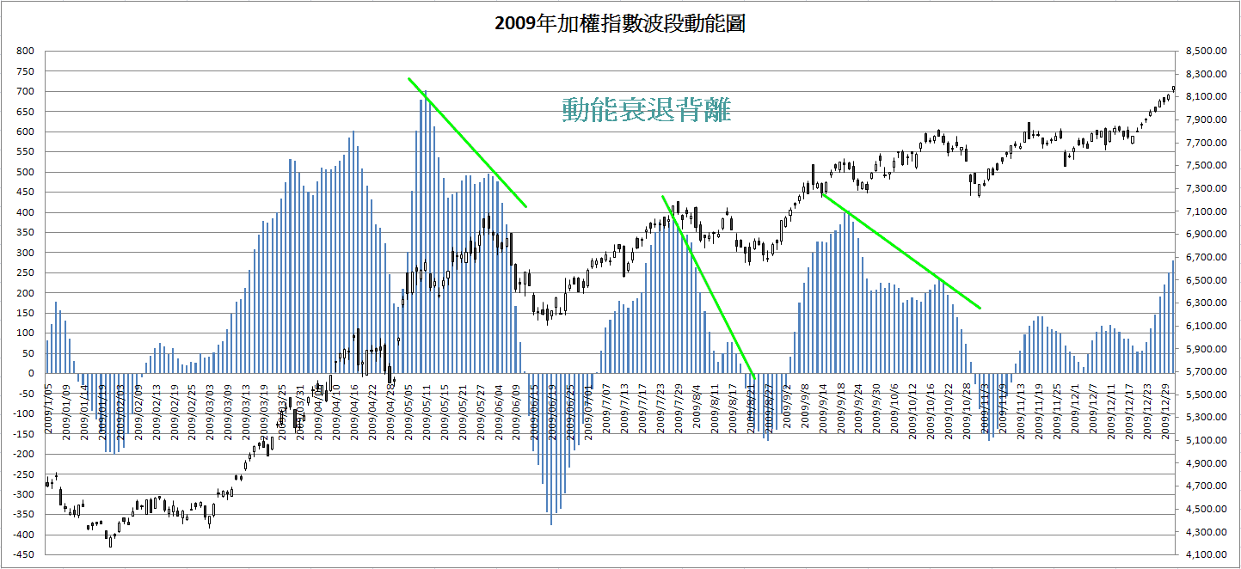
當指數5MA拉大與30MA的距離時
就會出現峰值不斷的往上
直到無法再拉出大的動能
價格就會進入休息
動能就開始衰減
然後再進行另一段攻擊時
如果這時的力道比上一波弱
第二波的峰值就會開始下降
大家就可以看到技術術語上常講的「背離」
也就是指數創高或創低但是動能並沒有同步跟上
背離我個人不認為是賣出的點
但是它已經在告訴你指數的力道已經開始在減退
你就要開始注意反應在盤面上的多空力道呈現
一旦出現多次的動能衰退背離時
要是搭配出貨、突破日的產生
市場透露的訊息有可能就是趨勢準備轉變的訊息
2、峰值：
我進一步利用圖表中峰值的表現簡化趨勢的問題
我發現到
趨勢盤的行情中
離差的峰值就算背離
不管出現幾個峰
只要沒有跌落或突破0軸
全部都算在同一個趨勢中
像是多峰值的趨勢盤如果出現一個單峰的逆值（如：多頭連續趨勢峰，出現了一個空頭的單峰）
接著又拉回到多頭的趨勢中出現多頭峰值
則這一個逆峰，是一個破線的調整而已
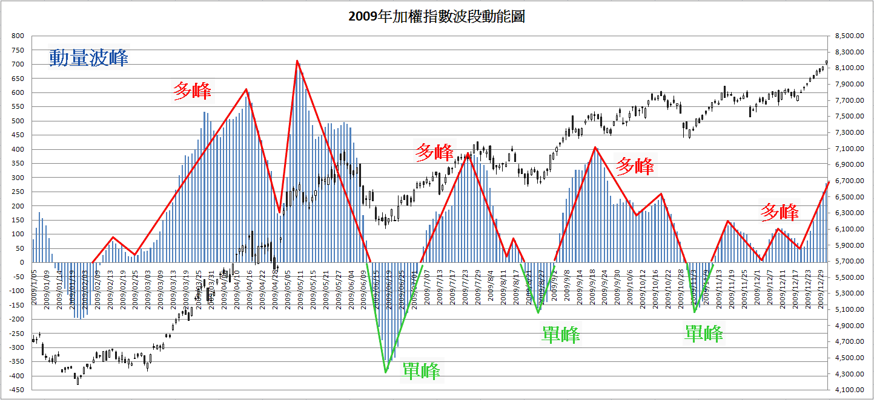
後面還會再出現趨勢的機會很高
直到多空反轉之後
空頭開始出現連續的峰值形成空頭趨勢
這代表
我們可以直接從圖表中看出來現在是趨勢盤還是只是調整的過程
3、多空轉換點：
多空趨勢的轉換點
基本上最重要的就是「0軸」
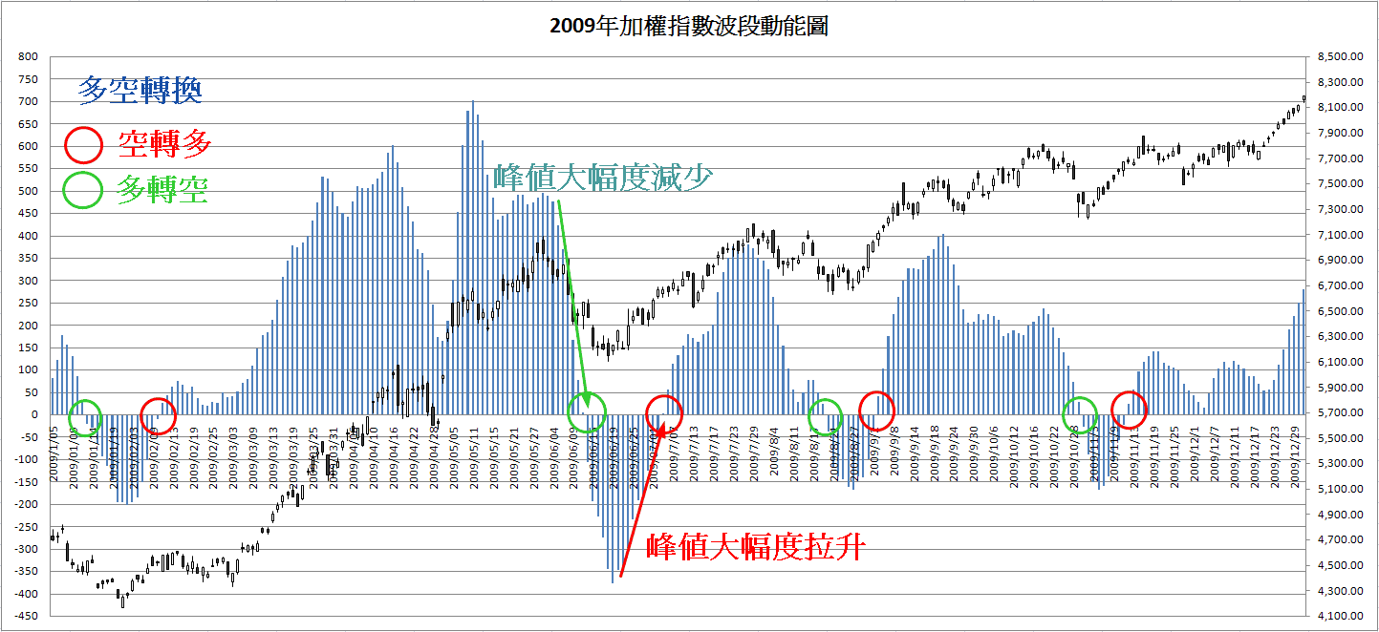
當多頭峰值跌破0軸形成負值
就是進入空頭趨勢中
當空頭峰值突破0軸形成正值
就是進入多頭趨勢中
而多空趨勢進行轉換的過程中會有一個很特別的地方
就是會突然出現一個短時間內大幅度峰值下滑或拉升的過程
這時候差值越大的
代表這個衰減的力道就越強
趨勢轉換的轉換點就越可靠
以上這三點是非常重要的關鍵訊息
相信各位可以發現
原本看似很簡單沒甚麼的東西
在經過設計和解讀之後竟然就變成像是指數可以被量化
這可以讓指數的解讀不用在各自表述猜猜樂
而用很直觀的數值表現轉換在圖表上之後
把趨勢、多空轉換、力道強弱全部在圖表上表現出來
變成視覺直觀的東西
這就是這個圖表的價值所在
這圖表不難做
但是怎麼有系統的解讀這張表才是關鍵的眉角
我想經過上述關於趨勢的定位
還有動能圖表的解讀之後
大家應該就能夠知道指標的來源和圖像化的過程
還有一些關鍵的處理細節
這才是這個工具裡最重要的核心價值
指標只是一個「工具」而已
但是經驗+智慧結晶才是左右整個工具是不是能夠精準的使用的重點
這篇文章的內容大家可以再多思考思考幾次
然後拿出來對照指數的圖表
動能圖表我也幫大家把指數和動能圖結合在一起方便大家判讀
大家如果能在多看幾次
應該就能夠理解我要傳達的訊息
這篇文章就在這裡做個結束
希望大家會喜歡這一份小禮物
感謝大家

